TALLER SR – PRÁCTICA 32 – Servizo FTP – FileZilla Server GNU/Linux - Usuarios
NÚMERO DE GRUPO | FUNCIÓNS | Apelidos, Nome
 | Coordinador/a:
 | Responsable Limpeza:
 | Responsable Documentación:
LIMITACIÓN DE RESPONSABILIDADE O autor do presente documento declina calquera responsabilidade asociada ao uso incorrecto e/ou malicioso que puidese realizarse coa información exposta no mesmo. Por tanto, non se fai responsable en ningún caso, nin pode ser considerado legalmente responsable en ningún caso, das consecuencias que poidan derivarse da información contida nel ou que esté enlazada dende ou hacia el, incluíndo os posibles erros e información incorrecta existentes, información difamatoria, así como das consecuencias que se poidan derivar sobre a súa aplicación en sistemas de información reais e/ou virtuais. Este documento foi xerado para uso didáctico e debe ser empregado en contornas privadas e virtuais controladas co permiso correspondente do administrador desas contornas.

Material necesario | Práctica: Servizo FTP – Filezilla Server GNU/Linux  Usuarios
- Portátil  - Regleta  - Switch 5-Port Gigabit  - USB Live amd64 Kali  - Hosts alumnado  - Cableado de rede  - [1] Debian Handbook – FTP  - [2] Debian Wiki – FTP  - [3] Cliente FTP - FileZilla  - Cliente FTP:  - [4] Comando ftp Unix  - [5] Comando ftp Microsoft Windows  - [6] Práctica 1  - [7] Servidor FTP – FileZilla  - [8] Práctica 31 | - Prerrequisitos: Práctica 1 [6] e Práctica 31 [8]  - Conectar portátil e hosts do alumnado ao switch.  - Conectar o switch á roseta da aula.  - Portátil:  - Arrancar co USB Live amd64 Kali.  - Revisar configuración de rede.  - Instalar e configurar o servidor FTP: FileZilla  - Hosts alumnado:  - Crear máquinas virtuais coa rede en modo “NAT” e especificacións según escenario.  - Arrancar máquina virtual.  - Comprobar conectividade co portátil.  - Solicitar conexións FTP ao servidor FTP FileZilla (4c) con distintos clientes FTP.
Procedemento:
- Conectar no mesmo segmento de rede o portátil e os hosts do alumnado.
  - Conectar a regleta á corrente eléctrica na vosa zona de traballo.
  - Conectar o switch á regleta.
  - Conectar o portátil .
  - Conectar co cableado de rede creado na Práctica 1 [6] os vosos equipos de alumnado ao switch..
  - Conectar o switch á roseta da aula.

- Portátil:
  - Arrancar co USB Live Kali amd64.
  - Comprobar que tedes acceso á rede local e a Internet. Abrir unha consola e executar:
$ setxkbmap es #Configurar teclado en español
$ ip addr show eth0 #Amosar información sobre a NIC eth0. Verificar a configuración de rede para a NIC eth0
$ ip route #Amosar a táboa de enrutamento.
$ cat /etc/resolv.conf #Ver o contido do ficheiro /etc/resolv.conf, no cal configúranse os servidores DNS mediante a directiva nameserver.
$ ping -c4 www.google.es #Enviar 4 paquetes ICMP ECHO_REQUEST a www.google.es, solicitando 4 paquetes ICMP ECHO_RESPONSE, para verificar a conectividade de rede hacia Internet e ao servidor de google.
Cubrir a seguinte táboa:
Host | IP | Máscara Subrede | Gateway | IP  Servidores DNS  (/etc/resolv.conf)
Portátil

  - Avisar ao docente para a revisión. ₁

  - Servidor ftp FileZilla [7]:
    - Lanzar un navegador e acceder á URL de descarga. Executar na anterior consola:
$ firefox https://filezilla-project.org/download.php?type=server &

    - Descargar a versión sen manual e gardar o arquivo comprimido (FileZilla_Server*.deb)
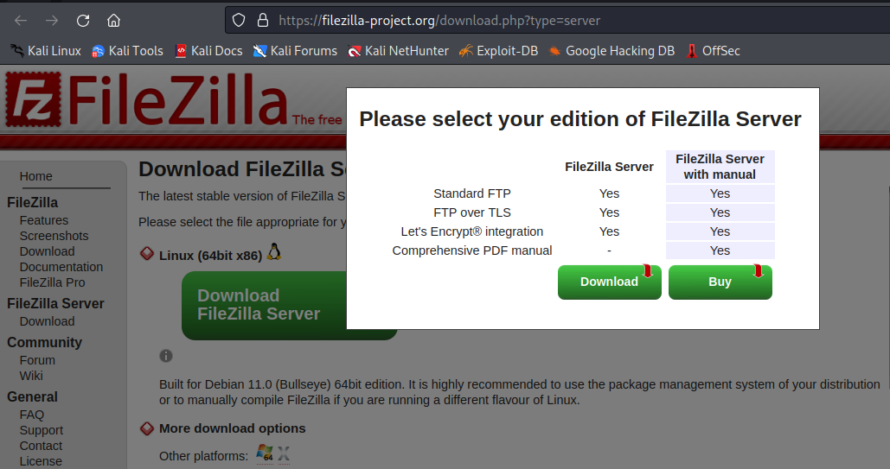

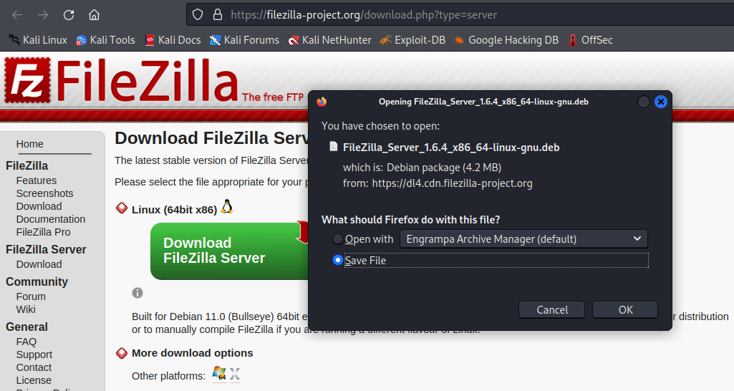

    - Instalar. Executar na anterior consola:
$ cd /home/kali/Downloads #Acceder ao cartafol de Descargas que empregar Firefox por defecto.
$ sudo dpkg -i FileZilla_Server_1.6.4_x86_64-linux-gnu.deb #Instalar o paquete deb correspondente a FileZilla Server, é dicir instalar o servidor FTP FilZilla. Introducir como contrasinal para o administrador: abc123.
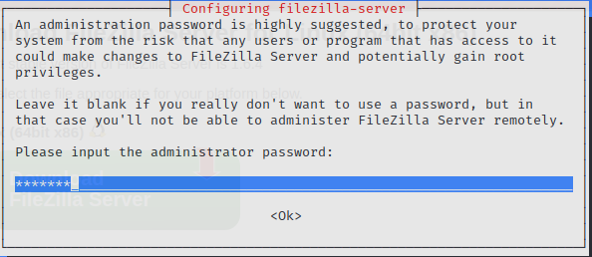

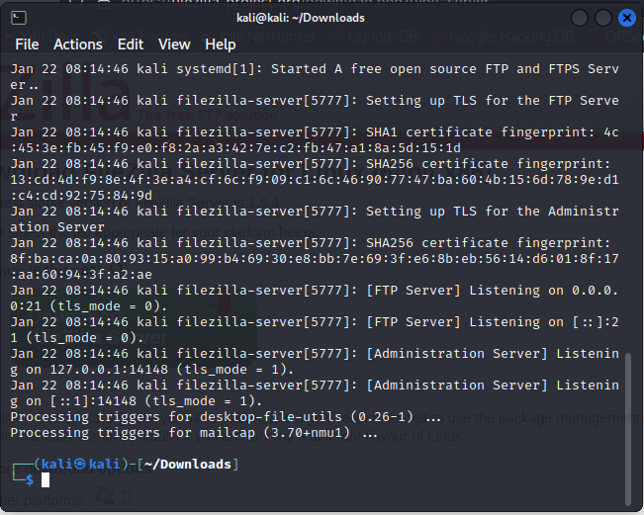

Como vemos na anterior imaxe ao rematar a instalación amosa cifrado empregado, interfaces e portos TCP onde escoita o servidor (21), así como tamén portos TCP onde teremos unha interface para administrar o servidor (14148).
$ nc -vz 127.0.0.1 21 14148 #Mediante o comando nc(netcat) comprobar se os portos 21 e 14148 do servidor ftp FileZilla están en estado escoita(listen), esperando conexións. A opción -v corresponde á opción verbose, o que permite amosar información máis detallada na saída do comando. A opción -z permite devolver PROMPT do sistema e de igual xeito facer o escaneo ao/s porto/s solicitados. Os números 21 e 14148 son os porto TCP a escanear.
$ nc -vz IP_Portatil 21 14148 #Substituír IP_Portatil polo seu valor (ver táboa apartado 2b). Mediante o comando nc(netcat) comprobar se os portos 21 e 14148 do servidor ftp FileZilla están en estado escoita(listen), esperando conexións. A opción -v corresponde á opción verbose, o que permite amosar información máis detallada na saída do comando. A opción -z permite devolver PROMPT do sistema e de igual xeito facer o escaneo ao/s porto/s solicitados. Os números 21 e 14148 son os porto TCP a escanear. Vemos que o porto TCP 14148 de administración non funciona na IP_Portatil (soamente funciona en localhost).
$ dpkg -L filezilla-server #Listar os ficheiros instalados polo paquete filezilla-server.
$ ps -ef | grep -i '[f]ilezilla-server' & #Buscar os procesos que cumpren co patrón a buscar: filezilla-server. A opción -i permite non distinguir maiúsculas e minúsculas no patrón a buscar. A f ntre corchetes, [f], impide que na saída do comando saía tamén o propio comando grep de búsqueda.
$ ls /opt/filezilla-server/bin/ #Listar o contido do cartafol dos binarios que instalou o paquete de FileZilla Server.
$ ls /opt/filezilla-server/etc/ #Listar o contido do cartafol da configuración que instalou o paquete de FileZilla Server.

f) Avisar ao docente para revisión. ₂

- Hosts alumnado:
  - Crear unha máquina virtual en cada equipo do alumnado coas seguintes características (ver escenario):
    - RAM ≤ 2048MB
    - CPU ≤ 2
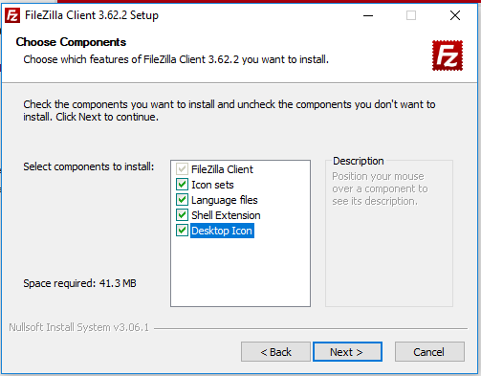
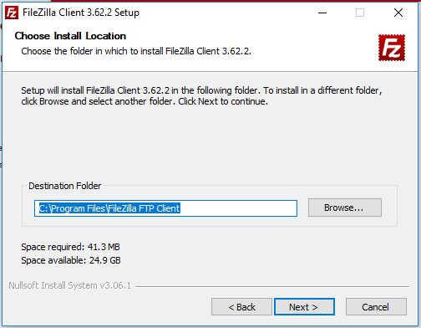
    - PAE/NX habilitado
    - Rede: Soamente unha tarxeta activada en modo NAT
    - Sistema operativo instalado: Windows amd64
    - Nome: Practica32-Cliente-FTP

  - Arrancar a máquina virtual.
  - Cliente ftp FileZilla [3]:
    - Lanzar un navegador, acceder á URL de descarga:
https://filezilla-project.org/download.php?type=client
    - Escoller a opción Filezilla:
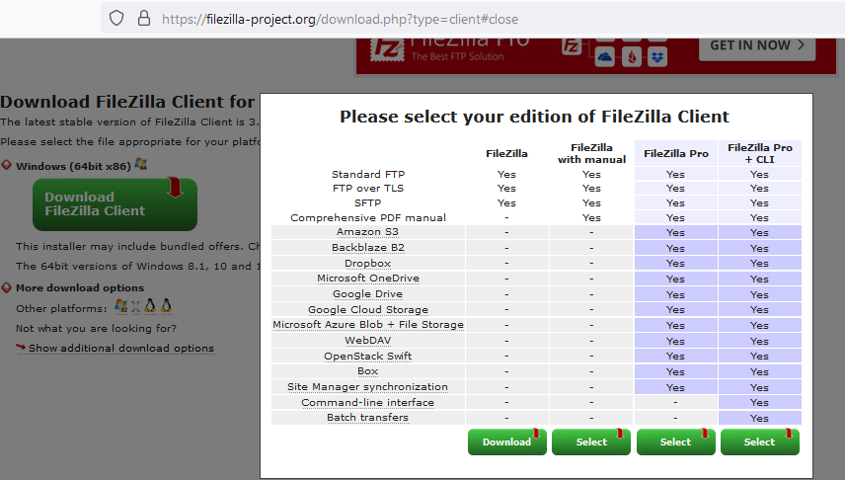

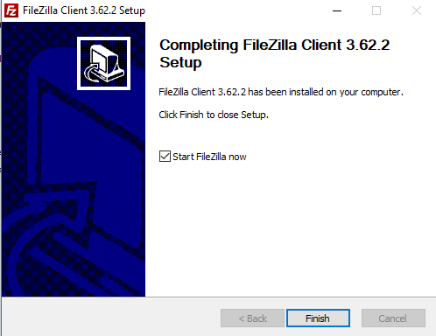
    - Descargar e gardar o arquivo executable para a instalación (FileZilla*.exe)
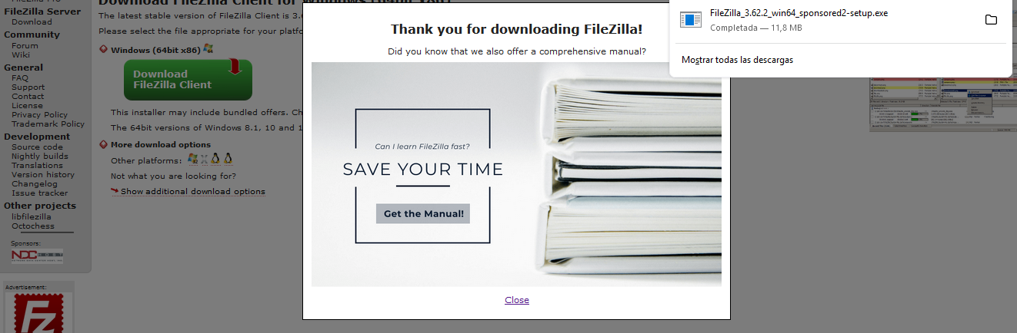
    - Instalar: Premer no executable e seguir o seguinte procedemento descrito:
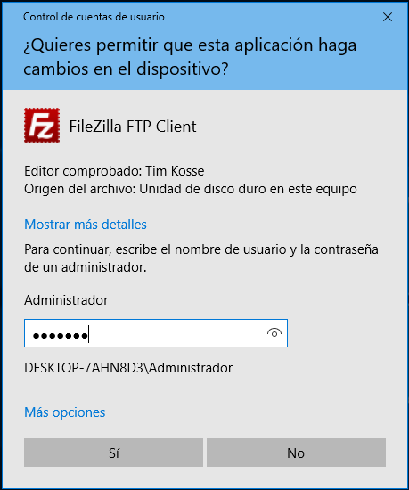
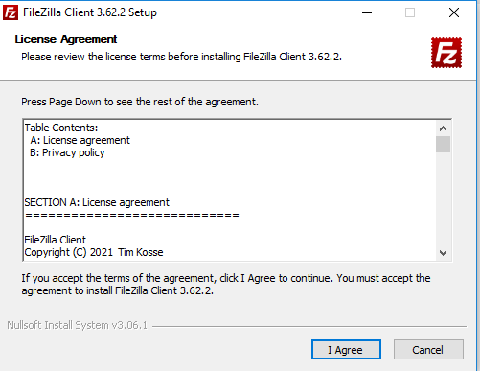

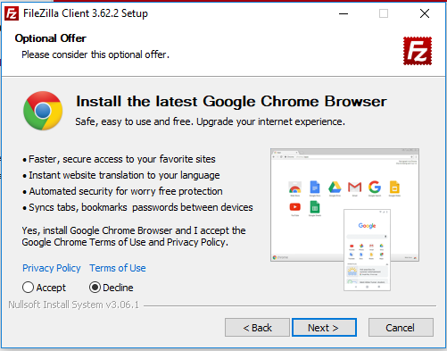
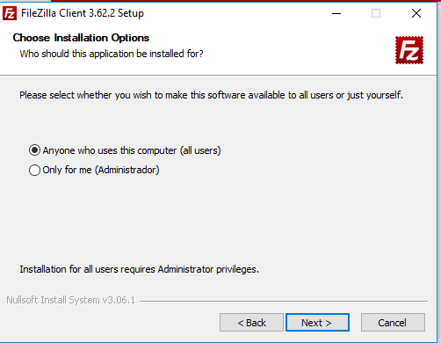

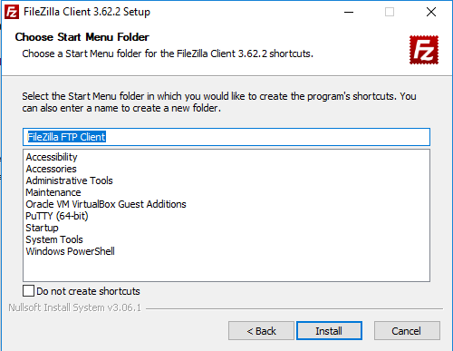
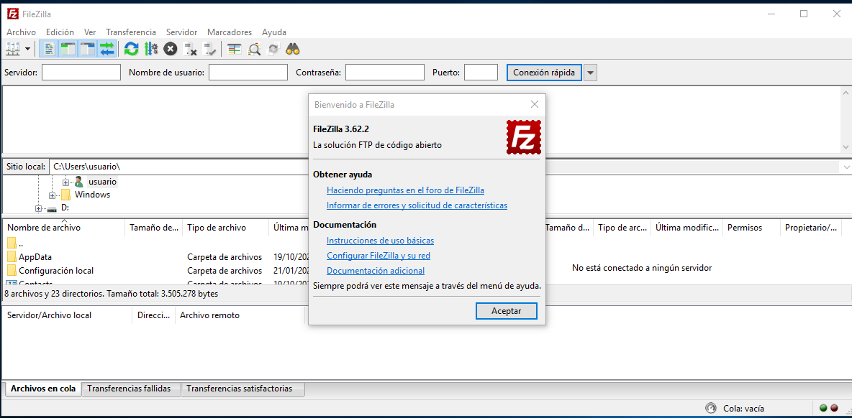

    - Usuario anónimo FTP. Acceder ao servidor FTP FileZilla do portátil:
      - Cubrir os campos como segue:
Servidor: IP_Portatil ➝ Substituír IP_Portatil polo seu valor (ver táboa
apartado 2b)
Nombre de usuario: anonymous
Contraseña: 1234
Puerto: 21
      - Premer no botón Conexión rápida
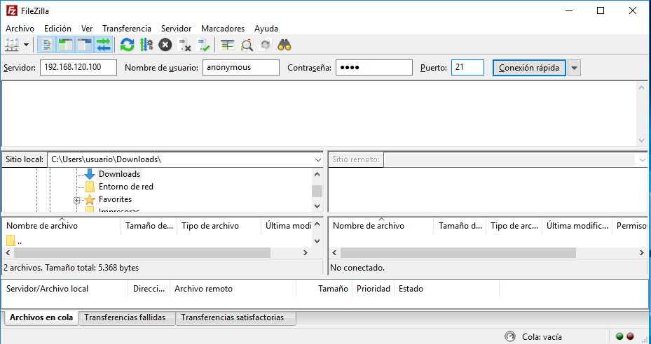

      - Confiar no certificado:
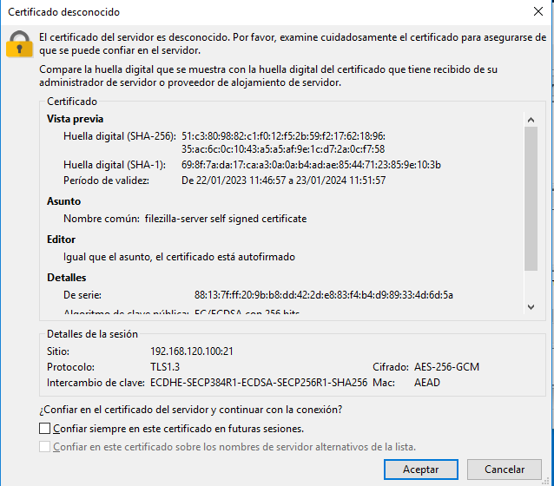

      - Non é posible acceder de forma anónima:
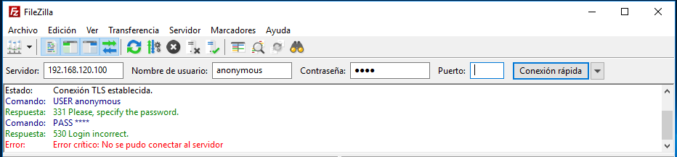
  - Cliente ftp: Comando ftp. Executar nunha consola de comandos:
    - Acceder ao servidor FTP FileZilla do portátil:
> ftp IP_Portatil #Substituír IP_Portatil polo seu valor (ver táboa apartado 2b). Para establecer a conexión é necesario introducir unhas credenciais, neste caso imos acceder de forma anónima: usuario anonymous, contrasinal 1234
ftp> quit #Pechar a conexión ftp establecida.
> ftp -A IP_Portatil #Substituír IP_Portatil polo seu valor (ver táboa apartado 2b). A opción -A intenta o acceso de forma anónima.
ftp> quit #Pechar a conexión ftp establecida.

Como podemos observar na saída dos comandos anteriores non é posible acceder de forma anónima.

  - Avisar ao docente para revisión. ₃

- Portátil: Configurar usuarios para conexión FTP no FileZilla Server GNU/Linux
  - Abrir unha consola e executar:
$ setxkbmap es #Configurar teclado en español
$ cd /opt/filezilla-server/bin ##Acceder áo cartafol onde se atopan os binarios de FileZilla Server.
$ ./filezilla-server-gui & #Executar a interface de administración do Filezilla Server en segundo plano.
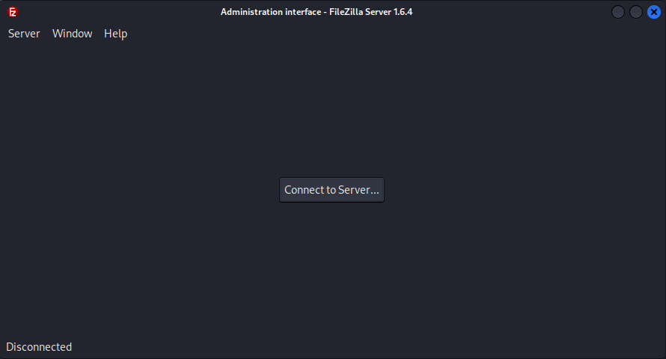

(b) Cubrir os campos como segue:
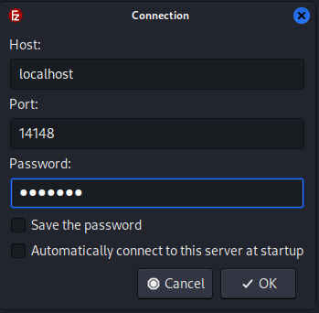
Host: localhost
Port: 14148
Contraseña: abc123.

(c) Confirmar o fingerprint do servidor para confiar no seu certificado:
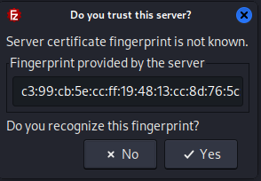

(d) Panel de administración do FileZilla Server:
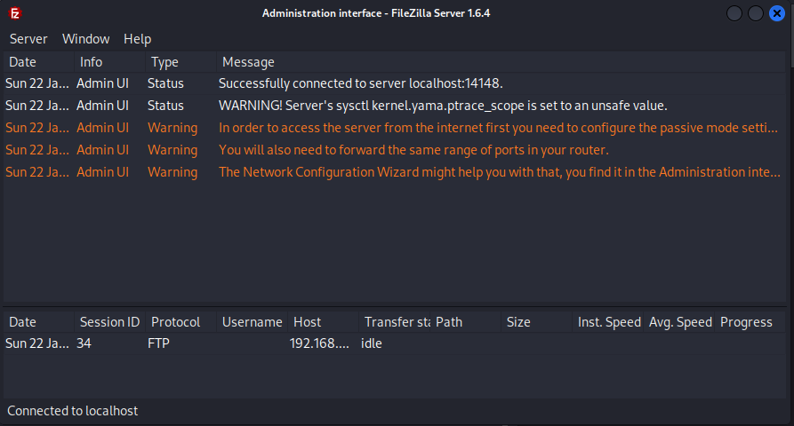

(e) Configurar:
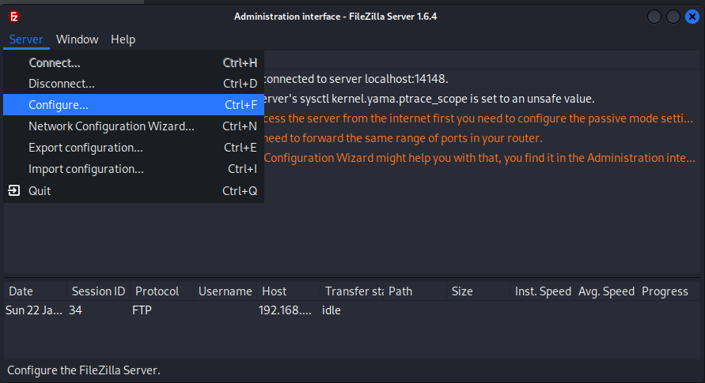

(f) Interface panel administración: Zona configuración
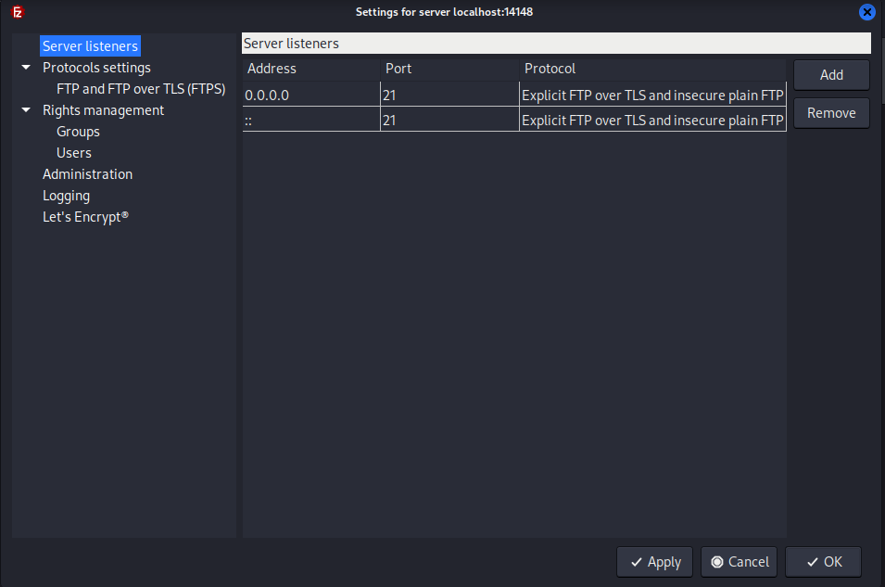

(g) Users: Usuarios do sistema operativo
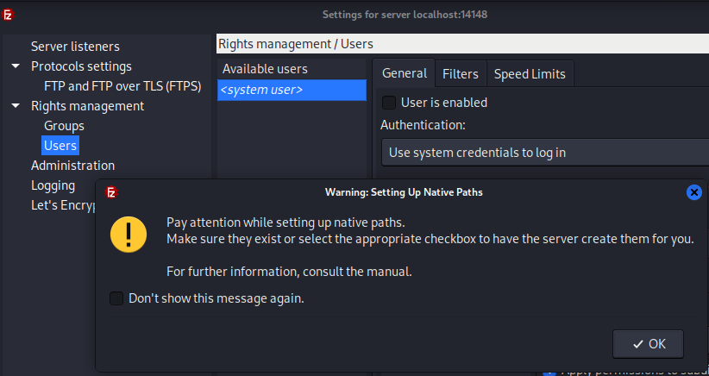

(h) Activar os usuarios do sistema para que poidan acceder ao servidor FTP: Aplicar e OK.
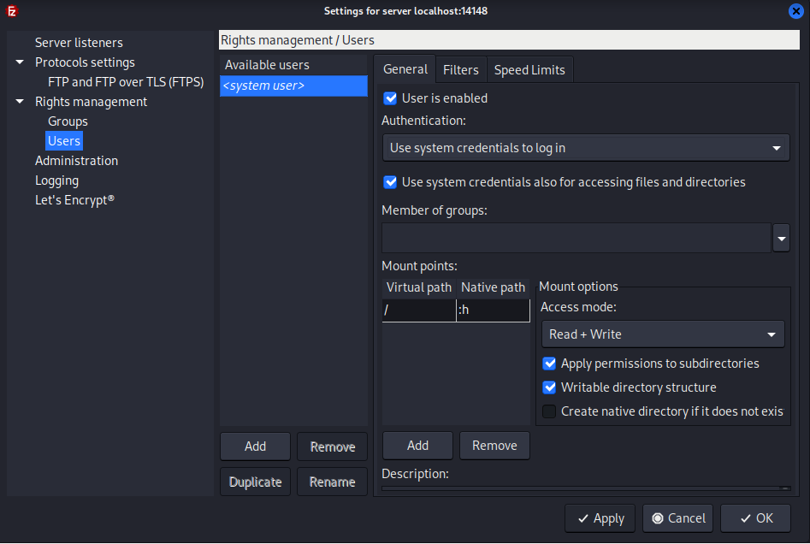

- Hosts alumnado:
  - Cliente ftp FileZilla [3]: Acceder ao servidor FTP FileZilla do portátil:
      - Cubrir os campos como segue:
Servidor: IP_Portatil ➝ Substituír IP_Portatil polo seu valor (ver táboa
apartado 2b)
Nombre de usuario: kali
Contraseña: kali
Puerto: 21

      - Premer no botón Conexión rápida
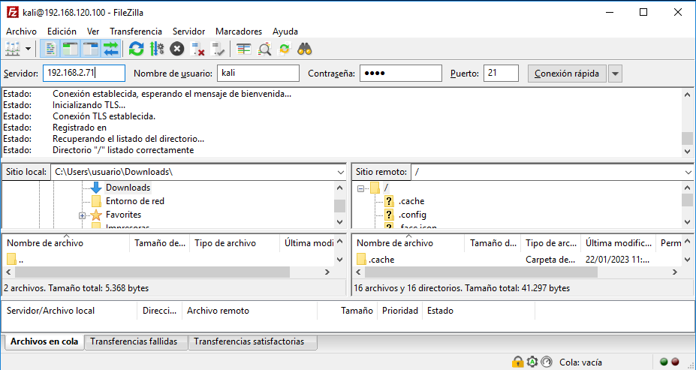

      - FileZilla: O panel esquerdo corresponde ao equipo local (cliente) e o panel dereito corresponde ao servidor ftp conectado:
A) No panel esquerdo aparece o directorio local Downloads
B) No panel dereito aparece o directorio $HOME do usuario conectado, neste caso: /home/kali
C) Acceder e crear un directorio co nome dendeocliente e acceder a el dende a propia interface do cliente FileZilla:
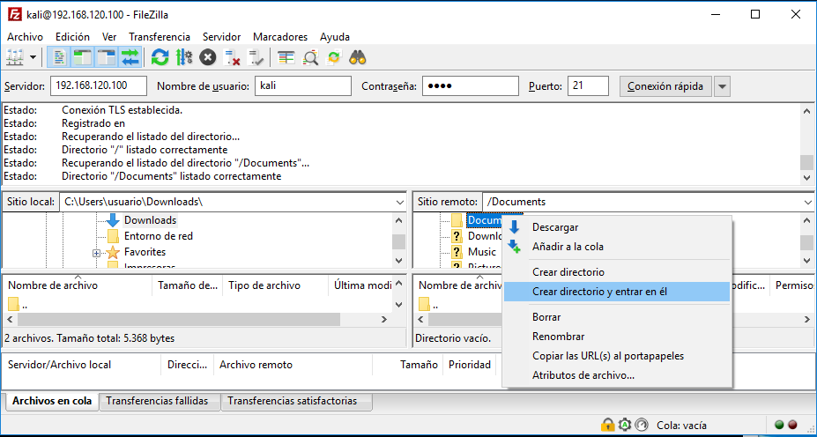

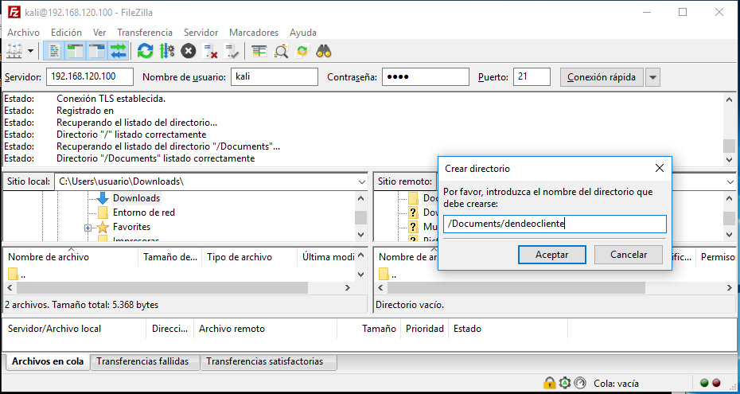

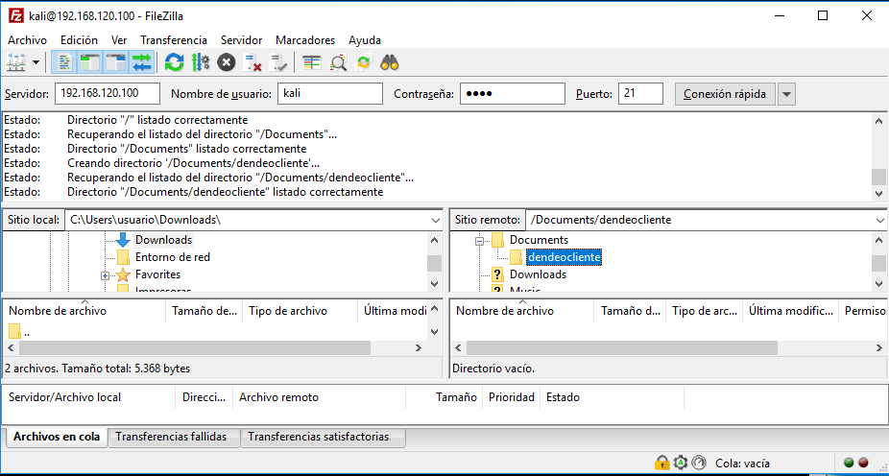

  - Cliente ftp: Comando ftp. Executar nunha consola de comandos:
    - Acceder ao servidor FTP FileZilla do portátil:
> ftp IP_Portatil #Substituír IP_Portatil polo seu valor (ver táboa apartado 2b). Para establecer a conexión é necesario introducir unhas credenciais, neste caso imos acceder cun usuario do sistems: usuario kali, contrasinal kali
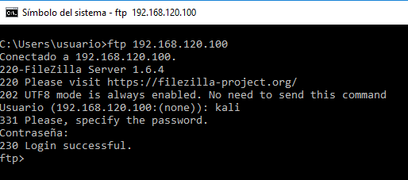

ftp> help #Listar os comandos cos que podemos traballar na conexión ftp establecida.
ftp> ? put #Amosar axuda sobre o comando ftp: put
ftp> ls #Listar o contido do servidor ftp, é dicir, listar o cartafol ao que se accede no servidor remoto mediante ftp, neste caso: /home/kali
ftp> cd Documents/dendeocliente #Acceder ao directorio xerado no apartado anterior co cliente FileZilla Server: dendeocliente
ftp> pwd #Indicar a ruta actual de traballo, neste caso estaremos dento do cartafol dendeocliente.
ftp> ! #Saír temporalmente sen perder a conexión FTP establecida á liña de comandos de Microsoft Windows. Para voltar á liña de comandos FTP executar o comando exit na liña de comandos de Microsoft Windows.
> echo xerarFicheiro > Documents\fich1.txt #Xerar un novo ficheiro fich1.txt dentro do cartafol Documents.
> exit #Saír da liña de comandos Microsoft Windows para voltar á liña de comandos FTP da conexión establecida.
ftp> lcd #Indicar o directorio actual de traballo da máquina local Microsoft Windows
ftp> lcd Documents #Acceder ao cartafol Documents da maáquia local Microsoft Windows
ftp> put fich1.txt #Conseguir subir dende a máquina local Microsoft Windows ao servidor FTP o ficheiro fich1.txt
ftp> ls #Listar o contido do servidor ftp, é dicir, listar o cartafol do servidor remoto no cal estamos a traballar, neste caso: /home/kali/Documents/dendeocliente
ftp> quit #Pechar a conexión ftp establecida.

- Avisar ao docente para revisión. ₄

- Portátil: Configurar usuarios para conexión FTP no FileZilla Server GNU/Linux
  - Crear o directorio no sistema operativo onde o usuario virtual accederá mediante conexión FTP:
$ sudo mkdir /home/ana #Crear o directorio /home/ana para que o usuario virtual ana poida acceder a unha ruta do sistema operativo mediante conexión FTP. É necesario empregar o comando sudo debido aos permisos do cartafol /home
  - GUI Administración FileZilla Server ➝ Users: Acceder

(c) Usuarios virtuais: Crear o usuario virtual ana para que poida acceder ao servidor FTP: Add
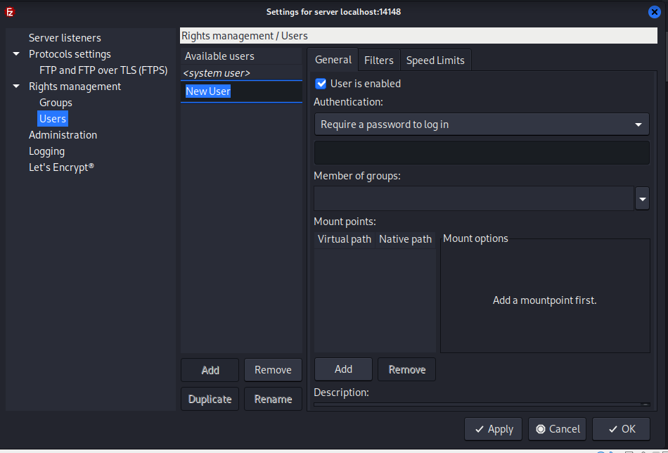

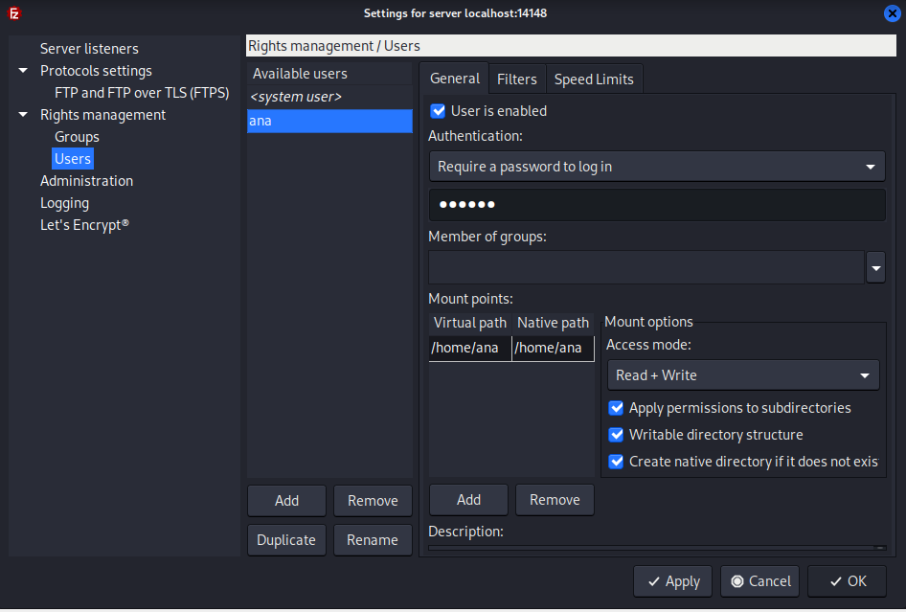

Usuario virtual: ana
Password ana : 123456
Virtual path : /home/ana
Native path : /home/ana
Access mode : Read+Write
: Apply permissions to sudirectories
: Writable directory structure
: Create native directory if it does not exist
Apply ➝ OK

Aplicamos e aceptamos a configuración indicada enriba, co cal xeramos un usuario virtual ana, é dicir un usuario que non existe no sistema operativo pero do que xa tiñamos xerado o cartafol dentro do que configuramos como o seu $HOME para a conexión FTP: /home/ana, e otorgámoslle permisos de lectura e escritura dentro deste cartafol.

- Hosts alumnado:
  - Cliente ftp FileZilla [3]: Acceder ao servidor FTP FileZilla do portátil:
      - Cubrir os campos como segue:
Servidor: IP_Portatil ➝ Substituír IP_Portatil polo seu valor (ver táboa
apartado 2b)
Nombre de usuario: ana
Contraseña: 123456
Puerto: 21
      - Premer no botón Conexión rápida e se é o caso Aceptar o certificado do servidor:
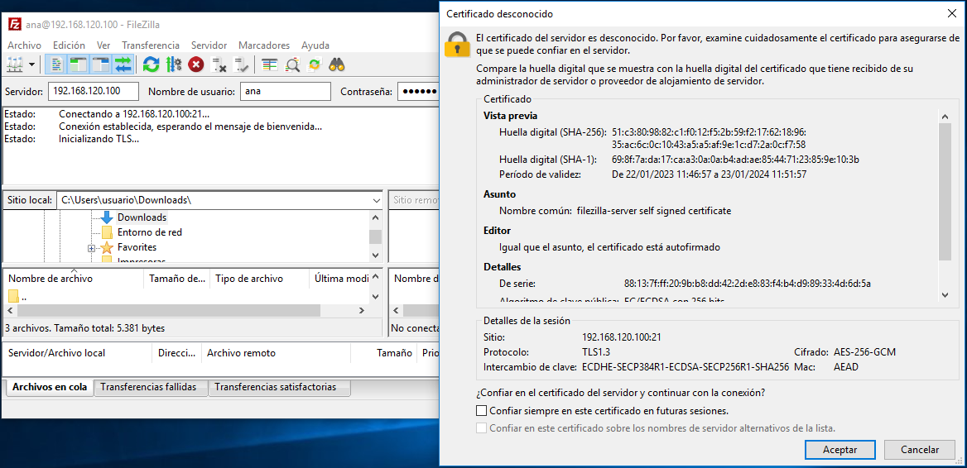

      - FileZilla: O panel esquerdo corresponde ao equipo local (cliente) e o panel dereito corresponde ao servidor ftp conectado:
A) No panel esquerdo aparece o directorio local Downloads
B) No panel dereito aparece o directorio $HOME do usuario conectado, neste caso: /home/ana
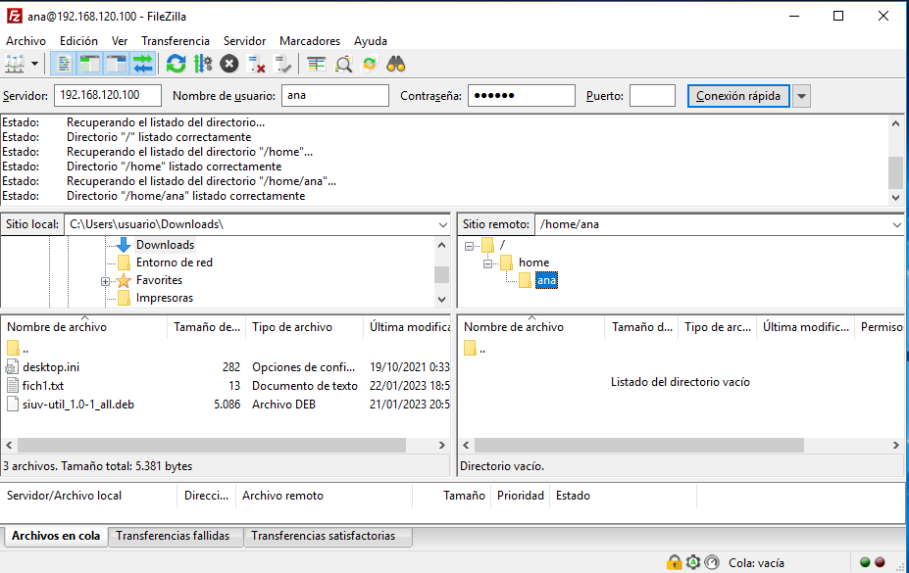

  - Cliente ftp: Comando ftp. Executar nunha consola de comandos:
    - Acceder ao servidor FTP FileZilla do portátil:
> ftp IP_Portatil #Substituír IP_Portatil polo seu valor (ver táboa apartado 2b). Para establecer a conexión é necesario introducir unhas credenciais, neste caso imos acceder cun usuario do sistems: usuario kali, contrasinal kali
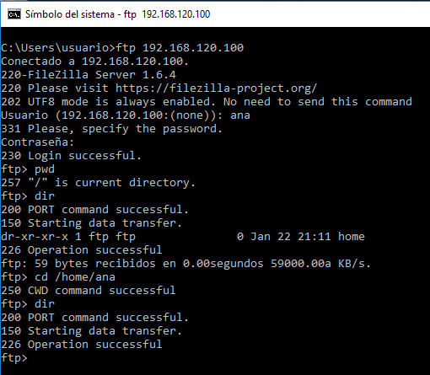

ftp> quit #Pechar a conexión ftp establecida.

- Avisar ao docente para revisión. ₅

- Razoa e contesta brevemente:
  - Realizar de novo a conexión do apartado 3.c.V, é dicir, unha vez configurada e permitida a conexión mediante usuarios do sistema do servidor (punto 4) e posible realizar a conexión cun usuario anónimo? Que acontece? Por que?
  - Cando se accede por FTP no punto 4 co usuario do sistema kali, é posible acceder a calquera cartafol do sistema operativo? Pódese acceder a calquera cartafol fóra da casa do usuario /home/kali ou o usuario kali está obrigado a traballar por FTP soamente no seu propio cartafol /home/kali? Isto, é seguro?
  - Cando se accede por FTP no punto 7 co usuario virtual, non existente no sistema operativo, ana, é posible acceder a calquera cartafol do sistema operativo? Pódese acceder a calquera cartafol fóra da casa do usuario /home/ana ou o usuario ana está obrigado a traballar por FTP soamente no seu propio cartafol /home/ana? Isto, é seguro?
  - Crea un novo usuario virtual FTP no FileZilla Server coas seguintes características:
Usuario virtual: brais
Password ana : 654321
Virtual path : /home/brais
Native path : /home/kali
Access mode : Read+Write
: Apply permissions to sudirectories
: Writable directory structure
: Create native directory if it does not exist
Apply ➝ OK
Que acontece? Por que?
  - Avisar ao docente para a entrega e revisión da práctica. ₆

Revisión:
₁ 2 3 4 5 6

